Itzel Eugenia Morales Ortiz

Actividad 3

Módulo 3

**Política Social en el Estado de Puebla**

En el Estado de Puebla se cuenta con una entidad de la Administración Pública: ***La Casa del ABUE*** que es considerada a nivel nacional como modelo a seguir por las instalaciones y servicios que en ella se brinda a los Adultos Mayores, especialmente los que se encuentra en situación vulnerable y carente de prestaciones sociales, además de contar con un estándar de calidad y una certificación en ISO 9001:2008.

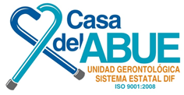

Esta Unidad Gerontológica brinda asistencia social y servicios especializados en:

* Salud
* Alimentación
* Rehabilitación
* Integración familiar
* Talleres productivos
* Actividades lúdicas
* Atención jurídica y psicológica

Esta unidad cuenta con laboratorios para estudios básicos como: Rayos X, mastografía, densitometría, ecocardiograma y Ultrasonido, servicios que se otorgan a las personas de la tercera edad que lo requieren de todo el estado.

Cuenta con especialistas en Cardiología, Geriatría, Medicina Familiar y General, Oftalmología, Otorrinolaringología, Psicología, Neurología, así como área de urgencias, rayos láser, farmacia, entre otras zonas orientadas en atención a enfermedades crónicas degenerativas características en los adultos mayores.

Cuenta con áreas de esparcimiento: alberca techada, jacuzzi, cancha de cachibol, salón de oratoria, salón para clases de danza, comedor, invernadero, capilla, área de para juegos de mesa, aeróbics, yoga, sala de televisión, de belleza, de baila, lavandería, cafetería, talleres de cerámica y carpintería, entre otros.

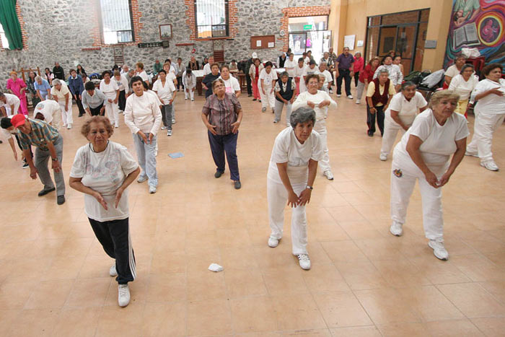

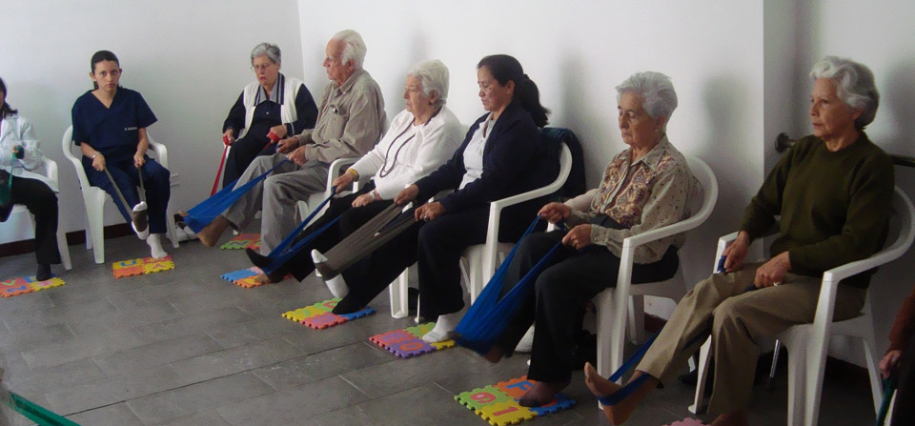

A través de diversos servicios alimentarios, médicos y de capacitación, se ha brindado atención a 60 mil 993 adultos mayores de todo el estado, por lo que cuenta con 88 Casas del Abue ubicadas a lo largo y ancho de todo el territorio poblano.

Entre los servicios otorgados se encuentran 233 mil 010 consultas médicas, psicológicas, geriátricas y servicios de enfermería, además 57 mil 025 abuelitos se han registrado en talleres de tejido, fieltro y manualidades, 23 mil 753 más en actividades físico-recreativas, clases de baile y mil 407 en distintos eventos grupales.